Приложение № 1
к постановлению администрации городского округа Заречный
от 31.08.2015 г. № 1028-П

План красных линий и эскиз застройки

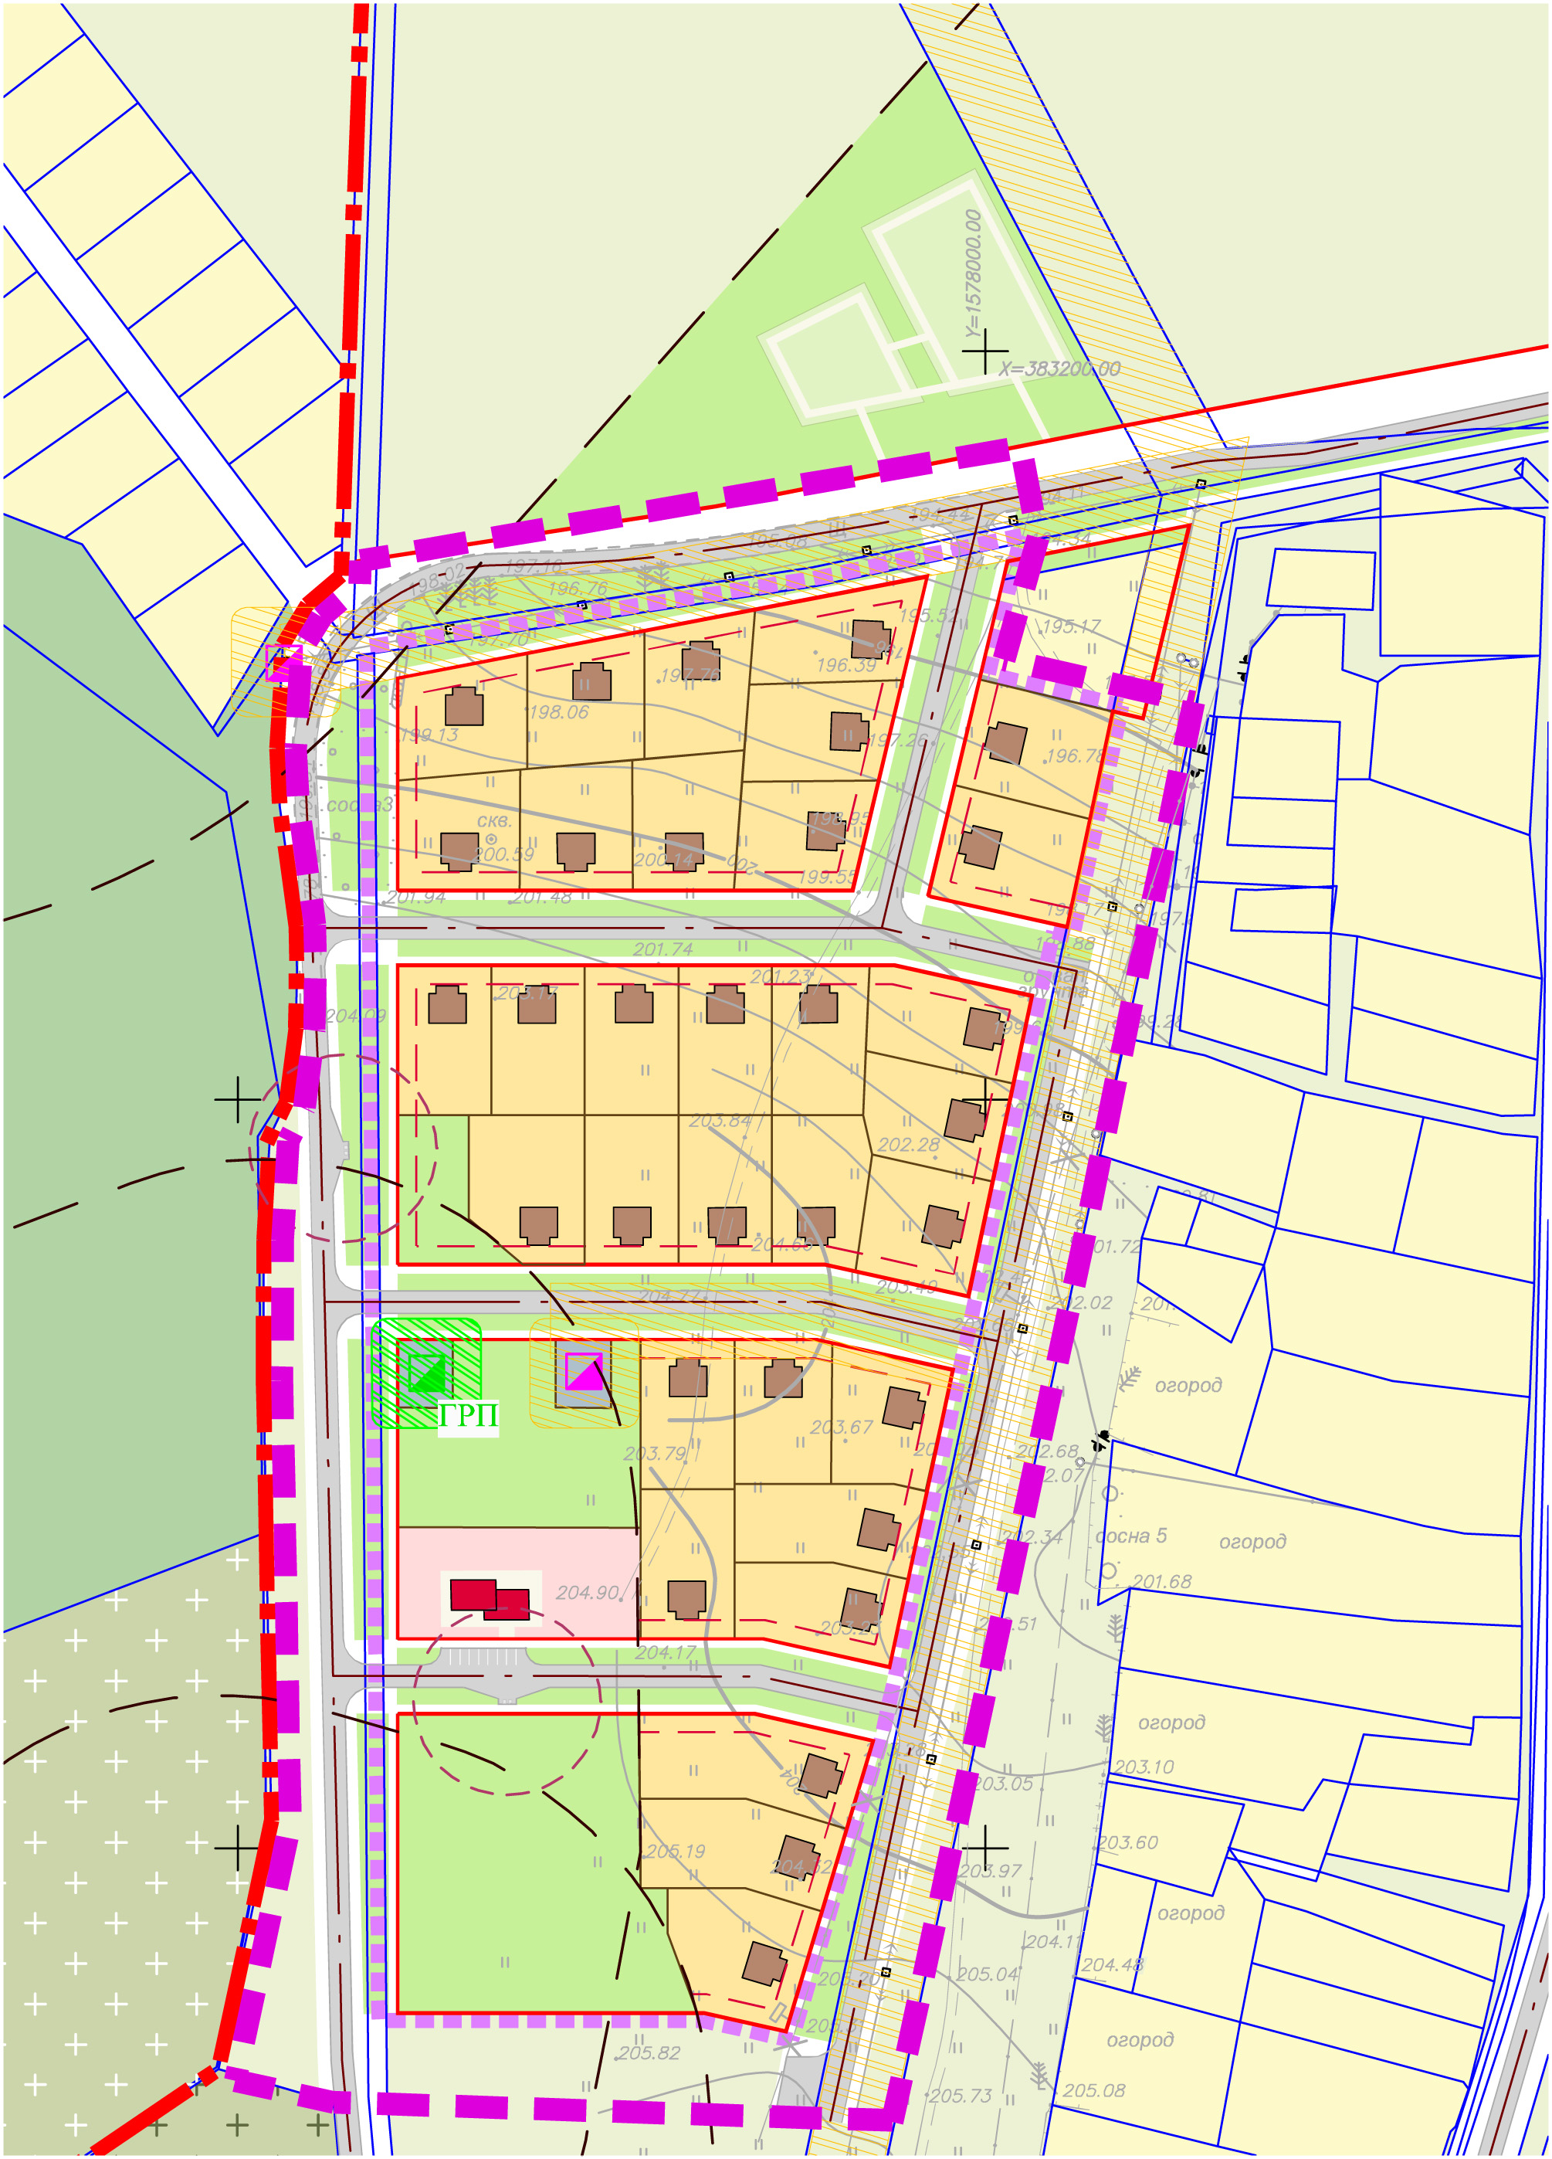

2

Условные обозначения

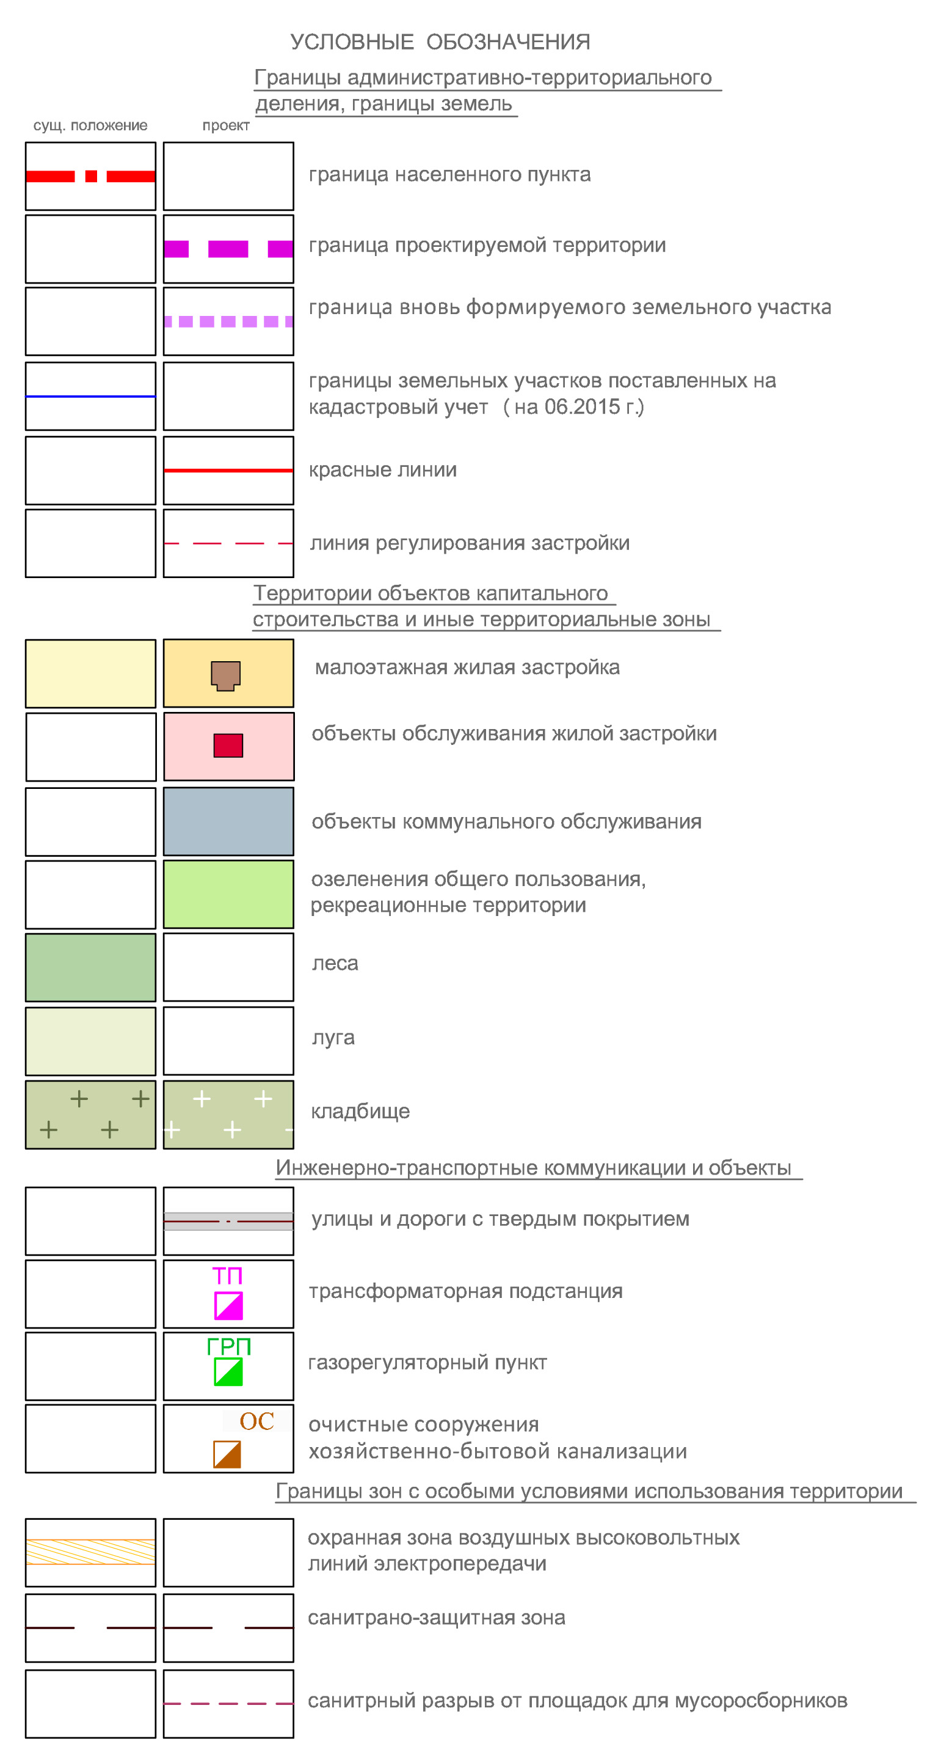

Приложение № 2
к постановлению администрации городского округа Заречный
от 31.08.2015 г. № 1028-П

Схема организации и развития улично-дорожной сети

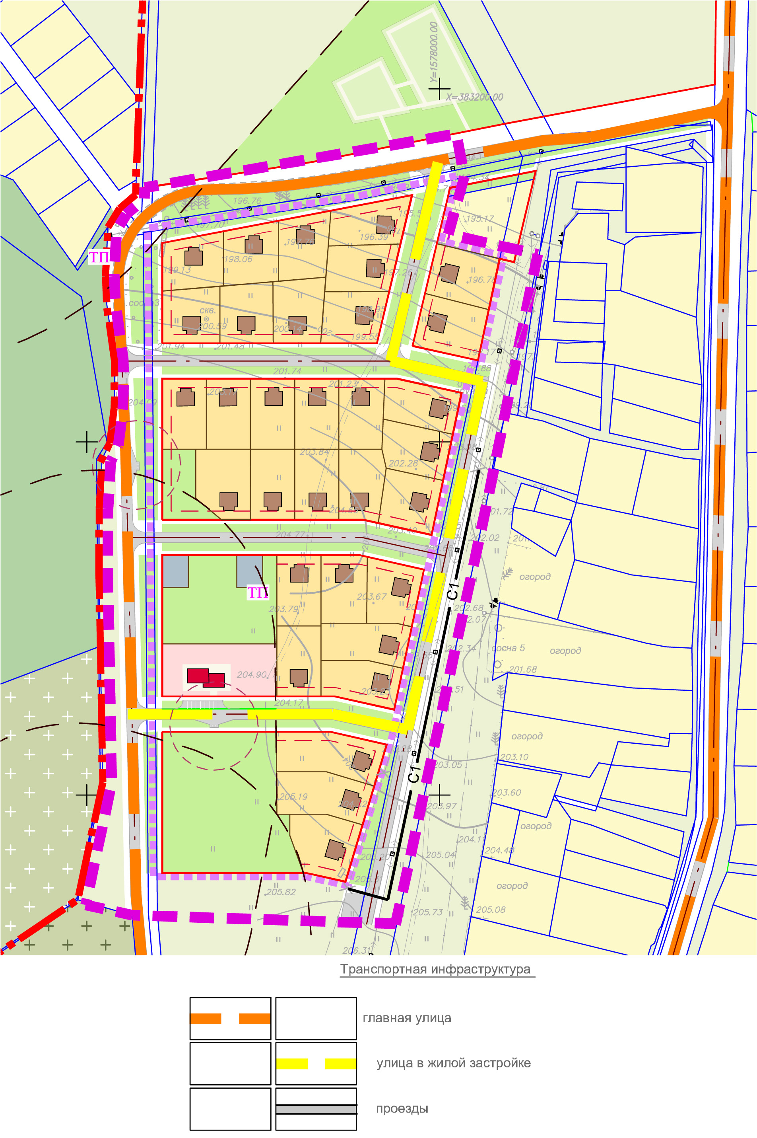

Приложение № 3
к постановлению администрации городского округа Заречный
от 31.08.2015 г. № 1028-П

Схема размещения объектов инженерно-технического обеспечения территории
(сводный план объектов инженерной инфраструктуры)

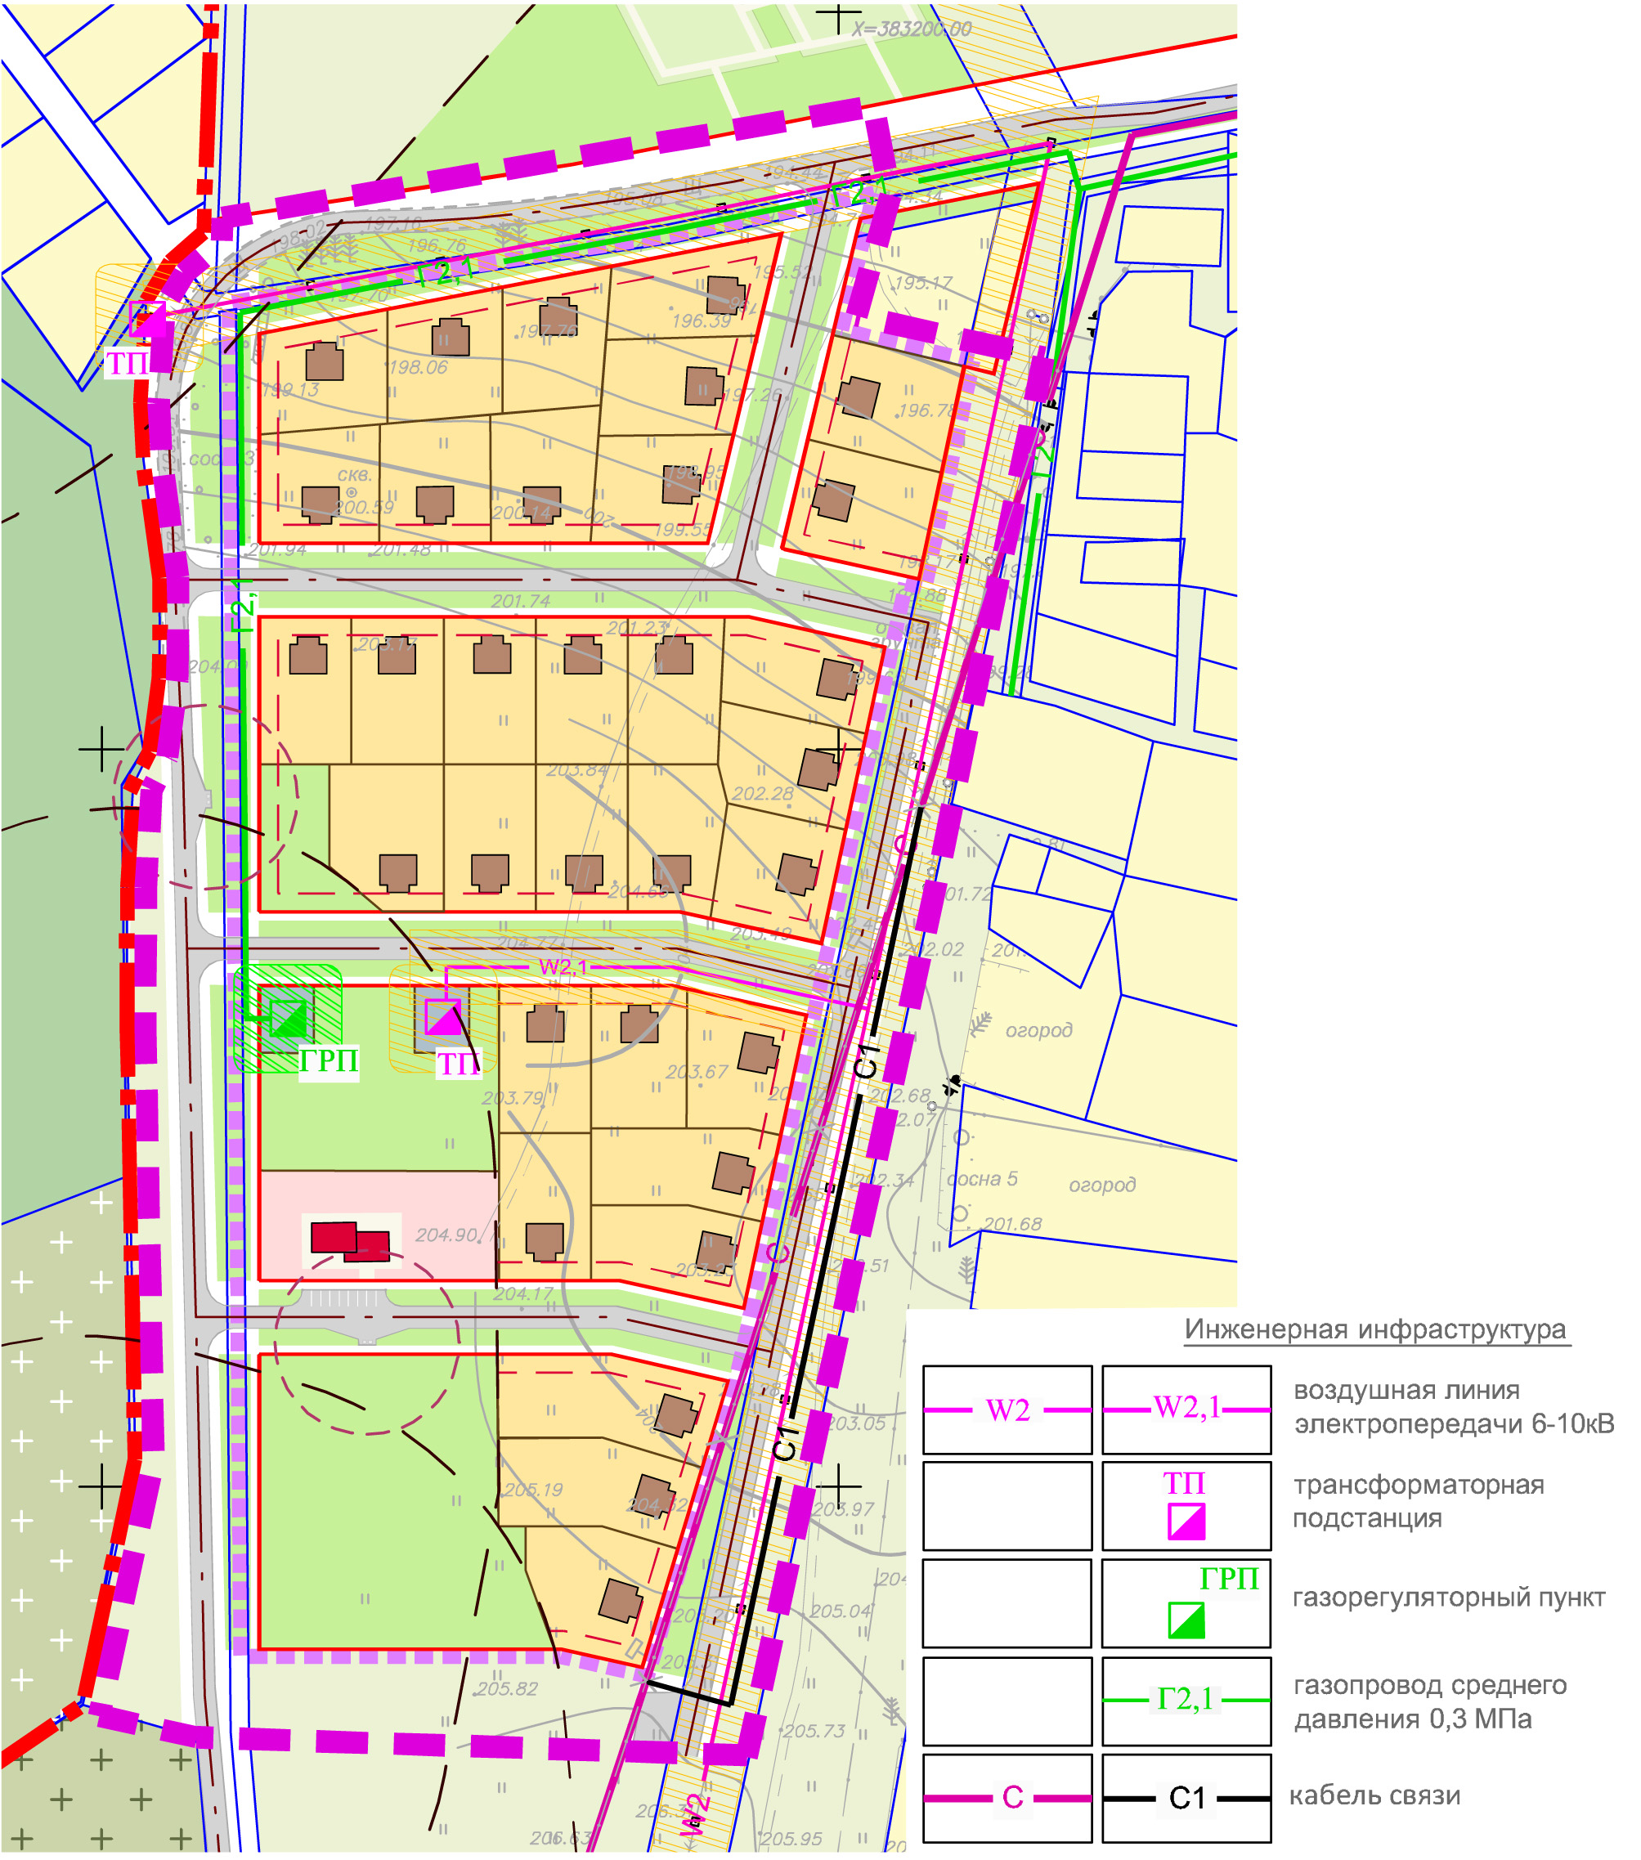

Приложение № 4
к постановлению администрации городского округа Заречный
от 31.08.2015 г. № 1028-П

Положение о характеристиках планируемого развития территории
- Территория для размещения объектов капитального строительства:
общая площадь территории – 8,6 га;
площадь территории жилых зон – 3,34 га;
площадь территории объектов торгового назначения – 0,19 га;
площадь территории объектов инженерной инфраструктуры – 0,05 га;
площадь территории транспортной инфраструктуры – 3,48 га.
- Структура жилищного фонда:
индивидуальная жилая застройка – 3,34 га;
количество земельных участков – 32 шт;
площадь земельных участков – от 1000 кв. м. до 1350 кв.м.
- Жилой фонд в новом строительстве:
индивидуальная жилая застройка – 4800 кв. м;
средняя жилищная обеспеченность в новом строительстве принята
30 кв.м / чел.
- Перспектива демографического развития территории:
коэффициент семейности – 5,0;
расчетная численность населения – 160 чел.

Приложение № 5
к постановлению администрации городского округа Заречный
от 31.08.2015 г. № 1028-П

Положение о характеристиках планируемого развития систем транспортного обслуживания и инженерно-технического обеспечения
- Характеристика системы транспортного обслуживания:
улично-дорожная сеть:
протяженность улично-дорожной сети – 0,93 км
гаражи, автостоянки: для проектируемой застройки предусмотрена 100-процентная обеспеченность машино-местами для хранения легковых автомобилей в пределах отведенных участков.
2. Инженерно-техническое обеспечение осуществляется следующим образом:
Газоснабжение – от газопровод проложенного вдоль улицы Главной. Проектируемый газорегуляторный пункт (ГРП) предполагается разместить в западной части проектируемой территории, с установленной охранной зоной 10м в соответствии с п. 6.2.2, таблицей 5 СП 62.13330.2011.
Водоснабжение и водоотведение: водоснабжение жилых домов от индивидуальных скважин, водоотведение хозяйственно-бытовых стоков в выгребные ямы либо септики. Объекты локального водоснабжения и водоотведения необходимо размещать в пределах отведенного участка.
Электроснабжение - от существующих поселковых источников, общая протяженность проектируемых сетей электроснабжения в границах проекта планировки составляет 0,12 км.

Приложение № 6
к постановлению администрации городского округа Заречный
от 31.08.2015 г. № 1028-П

Схема межевания территории

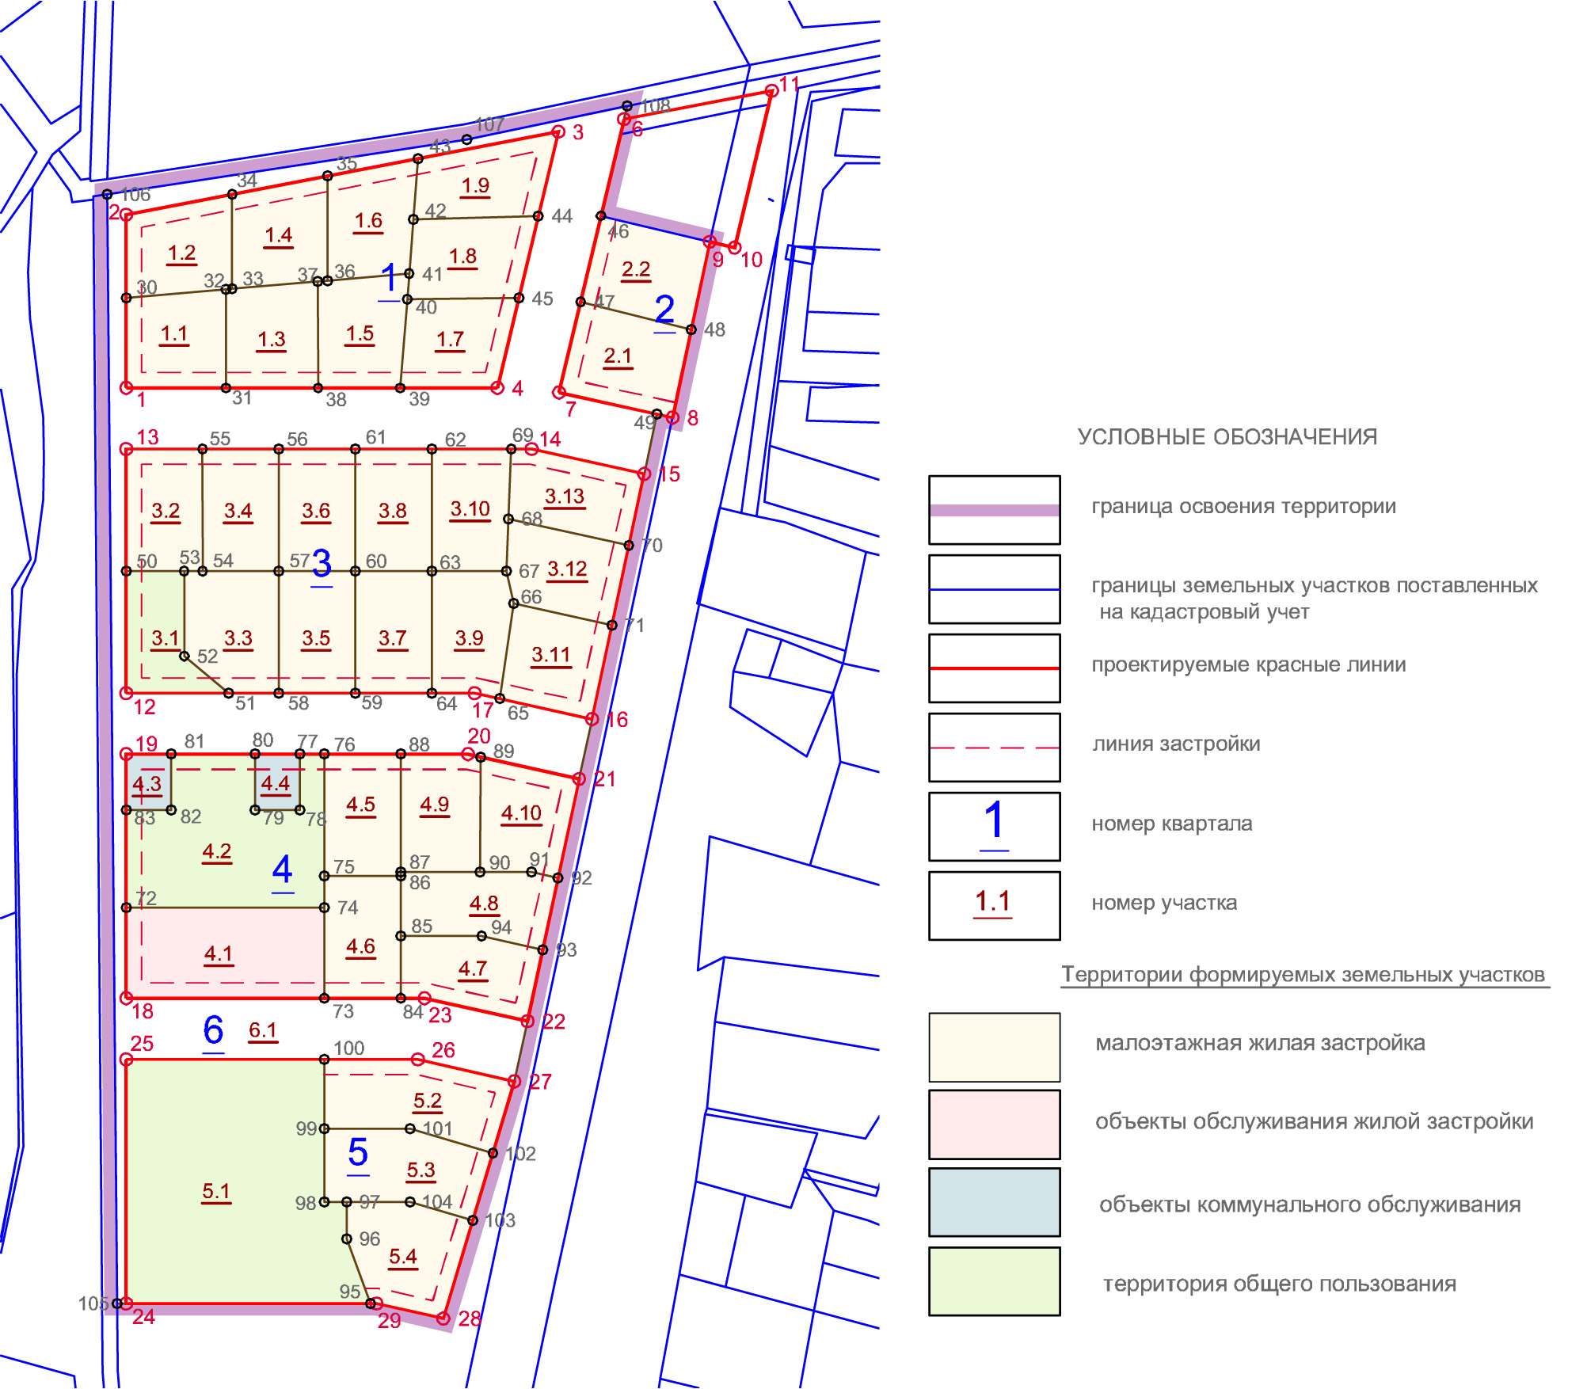

2
Экспликация земельных участков
Таблица 1
№ пп. | Номер квартала | Номер участка | Площадь участка, кв.м | Вид разрешенного использования формируемого земельного участка | Категория земель
1 | 2 | 3 | 4 | 5 | 6
1 | Квартал 1 | 1.1 | 1010 | Малоэтажная жилая  застройка | Земли населенных пунктов
2 | Квартал 1 | 1.2 | 1012 | Малоэтажная жилая  застройка | Земли населенных пунктов
3 | Квартал 1 | 1.3 | 1011 | Малоэтажная жилая  застройка | Земли населенных пунктов
4 | Квартал 1 | 1.4 | 1017 | Малоэтажная жилая  застройка | Земли населенных пунктов
5 | Квартал 1 | 1.5 | 1028 | Малоэтажная жилая  застройка | Земли населенных пунктов
6 | Квартал 1 | 1.6 | 1010 | Малоэтажная жилая  застройка | Земли населенных пунктов
7 | Квартал 1 | 1.7 | 1000 | Малоэтажная жилая  застройка | Земли населенных пунктов
8 | Квартал 1 | 1.8 | 1022 | Малоэтажная жилая  застройка | Земли населенных пунктов
9 | Квартал 1 | 1.9 | 1015 | Малоэтажная жилая  застройка | Земли населенных пунктов
10 | Квартал 2 | 2.1 | 1133 | Малоэтажная жилая  застройка | Земли населенных пунктов
11 | Квартал 2 | 2.2 | 1080 | Малоэтажная жилая  застройка | Земли населенных пунктов
12 | Квартал 3 | 3.1 | 847 | Общее пользование  территории | Земли населенных пунктов
13 | Квартал 3 | 3.2 | 1000 | Малоэтажная жилая  застройка | Земли населенных пунктов
14 | Квартал 3 | 3.3 | 1155 | Малоэтажная жилая  застройка | Земли населенных пунктов
15 | Квартал 3 | 3.4 | 1000 | Малоэтажная жилая  застройка | Земли населенных пунктов
16 | Квартал 3 | 3.5 | 1001 | Малоэтажная жилая  застройка | Земли населенных пунктов
17 | Квартал 3 | 3.6 | 1000 | Малоэтажная жилая  застройка | Земли населенных пунктов
18 | Квартал 3 | 3.7 | 1001 | Малоэтажная жилая  застройка | Земли населенных пунктов
19 | Квартал 3 | 3.8 | 1000 | Малоэтажная жилая  застройка | Земли населенных пунктов
20 | Квартал 3 | 3.9 | 1007 | Малоэтажная жилая  застройка | Земли населенных пунктов
21 | Квартал 3 | 3.10 | 1009 | Малоэтажная жилая  застройка | Земли населенных пунктов
22 | Квартал 3 | 3.11 | 1006 | Малоэтажная жилая  застройка | Земли населенных пунктов
23 | Квартал 3 | 3.12 | 1004 | Малоэтажная жилая  застройка | Земли населенных пунктов
24 | Квартал 3 | 3.13 | 1014 | Малоэтажная жилая  застройка | Земли населенных пунктов
25 | Квартал 4 | 4.1 | 1933 | Обслуживание жилой  застройки | Земли населенных пунктов
26 | Квартал 4 | 4.2 | 2728 | Общее пользование  территории | Земли населенных пунктов
27 | Квартал 4 | 4.3 | 269 | Коммунальное  обслуживание | Земли населенных пунктов
28 | Квартал 4 | 4.4 | 269 | Коммунальное  обслуживание | Земли населенных пунктов
29 | Квартал 4 | 4.5 | 1000 | Малоэтажная жилая  застройка | Земли населенных пунктов
30 | Квартал 4 | 4.6 | 1001 | Малоэтажная жилая  застройка | Земли населенных пунктов
31 | Квартал 4 | 4.7 | 1009 | Малоэтажная жилая  застройка | Земли населенных пунктов
32 | Квартал 4 | 4.8 | 1080 | Малоэтажная жилая  застройка | Земли населенных пунктов
33 | Квартал 4 | 4.9 | 1004 | Малоэтажная жилая  застройка | Земли населенных пунктов
34 | Квартал 4 | 4.10 | 1014 | Малоэтажная жилая  застройка | Земли населенных пунктов
35 | Квартал 5 | 5.1 | 5522 | Общее пользование  территории | Земли населенных пунктов
36 | Квартал 5 | 5.2 | 1381 | Малоэтажная жилая  застройка | Земли населенных пунктов
37 | Квартал 5 | 5.3 | 1244 | Малоэтажная жилая  застройка | Земли населенных пунктов
38 | Квартал 5 | 5.4 | 1179 | Малоэтажная жилая  застройка | Земли населенных пунктов
39 | Квартал 6 | 6.1 | 13349 | Общее пользование  территории | Земли населенных пунктов

Ведомости координат поворотных точек
формируемых (образуемых) земельных участков
Таблица 2
Номер  квартала | Номер  участка | Площадь участка, кв.м | Координаты участка
 |  |  | № поворотной точки | X | Y
1 | 2 | 3 | 4 | 5 | 6
Квартал № 1
1 | 1.1 | 1010 | 1 | 383 055,89 | 1 577 842,80
 |  |  | 30 | 383 085,40 | 1 577 842,80
 |  |  | 31 | 383 055,89 | 1 577 875,40
 |  |  | 32 | 383 088,20 | 1 577 875,53
1 | 1.2 | 1012 | 2 | 383 112,67 | 1 577 842,80
 |  |  | 30 | 383 085,40 | 1 577 842,80
 |  |  | 32 | 383 088,20 | 1 577 875,53
 |  |  | 33 | 383 088,37 | 1 577 877,54
 |  |  | 34 | 383 119,33 | 1 577 877,54
1 | 1.3 | 1011 | 31 | 383 055,89 | 1 577 875,40
 |  |  | 32 | 383 088,20 | 1 577 875,53
 |  |  | 33 | 383 088,37 | 1 577 877,54
 |  |  | 37 | 383 090,76 | 1 577 905,48
 |  |  | 38 | 383 055,89 | 1 577 905,65
1 | 1.4 | 1017 | 33 | 383 088,37 | 1 577 877,54
 |  |  | 34 | 383 119,33 | 1 577 877,54
 |  |  | 35 | 383 125,32 | 1 577 908,72
 |  |  | 36 | 383 091,04 | 1 577 908,72
 |  |  | 37 | 383 090,76 | 1 577 905,48
1 | 1.5 | 1028 | 36 | 383 091,04 | 1 577 908,72
 |  |  | 37 | 383 090,76 | 1 577 905,48
 |  |  | 38 | 383 055,89 | 1 577 905,65
 |  |  | 39 | 383 055,89 | 1 577 932,61
 |  |  | 40 | 383 085,01 | 1 577 934,85
 |  |  | 41 | 383 093,33 | 1 577 935,49
1 | 1.6 | 1010 | 35 | 383 125,32 | 1 577 908,72
 |  |  | 36 | 383 091,04 | 1 577 908,72
 |  |  | 41 | 383 093,33 | 1 577 935,49
 |  |  | 42 | 383 111,04 | 1 577 936,86
 |  |  | 43 | 383 131,01 | 1 577 938,40
1 | 1.7 | 1000 | 4 | 383 055,89 | 1 577 964,42
 |  |  | 39 | 383 055,89 | 1 577 932,61
 |  |  | 40 | 383 085,01 | 1 577 934,85
 |  |  | 45 | 383 085,32 | 1 577 971,42
1 | 1.8 | 1022 | 40 | 383 085,01 | 1 577 934,85
 |  |  | 41 | 383 093,33 | 1 577 935,49
 |  |  | 42 | 383 111,04 | 1 577 936,86
 |  |  | 44 | 383 112,19 | 1 577 977,82
 |  |  | 45 | 383 085,32 | 1 577 971,42
1 | 1.9 | 1015 | 3 | 383 139,83 | 1 577 984,40
 |  |  | 42 | 383 111,04 | 1 577 936,86
 |  |  | 43 | 383 131,01 | 1 577 938,40
 |  |  | 44 | 383 112,19 | 1 577 977,82
Квартал № 2
2 | 2.1 | 1133 | 7 | 383 054,40 | 1 577 984,61
 |  |  | 8 | 383 046,20 | 1 578 021,81
 |  |  | 47 | 383 084,15 | 1 577 991,69
 |  |  | 48 | 383 075,00 | 1 578 027,94
2 | 2.2 | 1080 | 9 | 383 103,81 | 1 578 034,06
 |  |  | 46 | 383 112,30 | 1 577 998,39
 |  |  | 47 | 383 084,15 | 1 577 991,69
 |  |  | 48 | 383 075,00 | 1 578 027,94
Квартал № 3
3 | 3.1 | 847 | 12 | 382 955,92 | 1 577 842,80
 |  |  | 50 | 382 995,90 | 1 577 842,80
 |  |  | 51 | 382 955,92 | 1 577 876,32
 |  |  | 52 | 382 968,09 | 1 577 861,77
 |  |  | 53 | 382 995,91 | 1 577 861,76
3 | 3.2 | 1000 | 13 | 383 035,89 | 1 577 842,80
 |  |  | 50 | 382 995,90 | 1 577 842,80
 |  |  | 53 | 382 995,91 | 1 577 861,76
 |  |  | 54 | 382 995,91 | 1 577 867,82
 |  |  | 55 | 383 035,89 | 1 577 867,80
3 | 3.3 | 1155 | 51 | 382 955,92 | 1 577 876,32
 |  |  | 52 | 382 968,09 | 1 577 861,77
 |  |  | 53 | 382 995,91 | 1 577 861,76
 |  |  | 54 | 382 995,91 | 1 577 867,82
 |  |  | 57 | 382 995,92 | 1 577 892,84
 |  |  | 58 | 382 955,92 | 1 577 892,85
3 | 3.4 | 1000 | 54 | 382 995,91 | 1 577 867,82
 |  |  | 55 | 383 035,89 | 1 577 867,80
 |  |  | 56 | 383 035,89 | 1 577 892,83
 |  |  | 57 | 382 995,92 | 1 577 892,84
3 | 3.5 | 1001 | 57 | 382 995,92 | 1 577 892,84
 |  |  | 58 | 382 955,92 | 1 577 892,85
 |  |  | 59 | 382 955,92 | 1 577 917,86
 |  |  | 60 | 382 995,93 | 1 577 917,86
3 | 3.6 | 1000 | 56 | 383 035,89 | 1 577 892,83
 |  |  | 57 | 382 995,92 | 1 577 892,84
 |  |  | 60 | 382 995,93 | 1 577 917,86
 |  |  | 61 | 383 035,89 | 1 577 917,86
3 | 3.7 | 1001 | 59 | 382 955,92 | 1 577 917,86
 |  |  | 60 | 382 995,93 | 1 577 917,86
 |  |  | 63 | 382 995,93 | 1 577 942,88
 |  |  | 64 | 382 955,92 | 1 577 942,88
3 | 3.8 | 1000 | 60 | 382 995,93 | 1 577 917,86
 |  |  | 61 | 383 035,89 | 1 577 917,86
 |  |  | 62 | 383 035,89 | 1 577 942,89
 |  |  | 63 | 382 995,93 | 1 577 942,88
3 | 3.9 | 1007 | 17 | 382 955,92 | 1 577 956,97
 |  |  | 63 | 382 995,93 | 1 577 942,88
 |  |  | 64 | 382 955,92 | 1 577 942,88
 |  |  | 65 | 382 954,09 | 1 577 965,20
 |  |  | 66 | 382 985,30 | 1 577 969,73
 |  |  | 67 | 382 995,93 | 1 577 967,31
3 | 3.10 | 1009 | 62 | 383 035,89 | 1 577 942,89
 |  |  | 63 | 382 995,93 | 1 577 942,88
 |  |  | 67 | 382 995,93 | 1 577 967,31
 |  |  | 68 | 383 013,00 | 1 577 968,02
 |  |  | 69 | 383 035,89 | 1 577 968,98
3 | 3.11 | 1006 | 16 | 382 947,39 | 1 577 995,39
 |  |  | 65 | 382 954,09 | 1 577 965,20
 |  |  | 66 | 382 985,30 | 1 577 969,73
 |  |  | 71 | 382 978,20 | 1 578 001,94
3 | 3.12 | 1004 | 66 | 382 985,30 | 1 577 969,73
 |  |  | 67 | 382 995,93 | 1 577 967,31
 |  |  | 68 | 383 013,00 | 1 577 968,02
 |  |  | 70 | 383 004,30 | 1 578 007,50
 |  |  | 71 | 382 978,20 | 1 578 001,94
3 | 3.13 | 1014 | 14 | 383 035,89 | 1 577 975,65
 |  |  | 15 | 383 027,77 | 1 578 012,49
 |  |  | 68 | 383 013,00 | 1 577 968,02
 |  |  | 69 | 383 035,89 | 1 577 968,98
 |  |  | 70 | 383 004,30 | 1 578 007,50
Квартал № 4
4 | 4.1 | 1933 | 18 | 382 855,92 | 1 577 842,80
 |  |  | 72 | 382 885,69 | 1 577 842,80
 |  |  | 73 | 382 855,92 | 1 577 907,78
 |  |  | 74 | 382 885,63 | 1 577 907,78
4 | 4.2 | 2728 | 72 | 382 885,69 | 1 577 842,80
 |  |  | 74 | 382 885,63 | 1 577 907,78
 |  |  | 75 | 382 895,93 | 1 577 907,78
 |  |  | 76 | 382 935,92 | 1 577 907,78
 |  |  | 77 | 382 935,92 | 1 577 899,78
 |  |  | 78 | 382 917,70 | 1 577 899,78
 |  |  | 79 | 382 917,70 | 1 577 885,01
 |  |  | 80 | 382 935,92 | 1 577 885,01
 |  |  | 81 | 382 935,92 | 1 577 857,56
 |  |  | 82 | 382 917,69 | 1 577 857,56
 |  |  | 83 | 382 917,70 | 1 577 842,80
4 | 4.3 | 269 | 19 | 382 935,92 | 1 577 842,80
 |  |  | 81 | 382 935,92 | 1 577 857,56
 |  |  | 82 | 382 917,69 | 1 577 857,56
 |  |  | 83 | 382 917,70 | 1 577 842,80
4 | 4.4 | 269 | 77 | 382 935,92 | 1 577 899,78
 |  |  | 78 | 382 917,70 | 1 577 899,78
 |  |  | 79 | 382 917,70 | 1 577 885,01
 |  |  | 80 | 382 935,92 | 1 577 885,01
4 | 4.5 | 1000 | 75 | 382 895,93 | 1 577 907,78
 |  |  | 76 | 382 935,92 | 1 577 907,78
 |  |  | 86 | 382 895,93 | 1 577 932,81
 |  |  | 87 | 382 897,29 | 1 577 932,81
 |  |  | 88 | 382 935,92 | 1 577 932,81
4 | 4.6 | 1001 | 73 | 382 855,92 | 1 577 907,78
 |  |  | 74 | 382 885,63 | 1 577 907,78
 |  |  | 75 | 382 895,93 | 1 577 907,78
 |  |  | 84 | 382 855,92 | 1 577 932,81
 |  |  | 85 | 382 876,31 | 1 577 932,81
 |  |  | 86 | 382 895,93 | 1 577 932,81
4 | 4.7 | 1009 | 22 | 382 848,42 | 1 577 974,30
 |  |  | 23 | 382 855,92 | 1 577 940,52
 |  |  | 84 | 382 855,92 | 1 577 932,81
 |  |  | 85 | 382 876,31 | 1 577 932,81
 |  |  | 93 | 382 871,87 | 1 577 979,29
 |  |  | 94 | 382 876,31 | 1 577 959,26
4 | 4.8 | 1080 | 85 | 382 876,31 | 1 577 932,81
 |  |  | 86 | 382 895,93 | 1 577 932,81
 |  |  | 87 | 382 897,29 | 1 577 932,81
 |  |  | 90 | 382 897,29 | 1 577 958,72
 |  |  | 91 | 382 897,29 | 1 577 975,51
 |  |  | 92 | 382 895,34 | 1 577 984,29
 |  |  | 93 | 382 871,87 | 1 577 979,29
 |  |  | 94 | 382 876,31 | 1 577 959,26
4 | 4.9 | 1004 | 20 | 382 935,92 | 1 577 954,78
 |  |  | 87 | 382 897,29 | 1 577 932,81
 |  |  | 88 | 382 935,92 | 1 577 932,81
 |  |  | 89 | 382 934,98 | 1 577 958,98
 |  |  | 90 | 382 897,29 | 1 577 958,72
4 | 4.10 | 1014 | 21 | 382 927,83 | 1 577 991,21
 |  |  | 89 | 382 934,98 | 1 577 958,98
 |  |  | 90 | 382 897,29 | 1 577 958,72
 |  |  | 91 | 382 897,29 | 1 577 975,51
 |  |  | 92 | 382 895,34 | 1 577 984,29
Квартал № 5
5 | 5.1 | 5522 | 24 | 382 755,92 | 1 577 842,80
 |  |  | 25 | 382 835,92 | 1 577 842,80
 |  |  | 95 | 382 755,92 | 1 577 922,87
 |  |  | 96 | 382 777,15 | 1 577 915,00
 |  |  | 97 | 382 789,28 | 1 577 915,00
 |  |  | 98 | 382 789,28 | 1 577 907,75
 |  |  | 99 | 382 813,19 | 1 577 907,75
 |  |  | 100 | 382 835,92 | 1 577 907,75
5 | 5.2 | 1381 | 26 | 382 835,92 | 1 577 938,33
 |  |  | 27 | 382 828,69 | 1 577 970,00
 |  |  | 99 | 382 813,19 | 1 577 907,75
 |  |  | 100 | 382 835,92 | 1 577 907,75
 |  |  | 101 | 382 813,25 | 1 577 935,88
 |  |  | 102 | 382 805,13 | 1 577 962,93
5 | 5.3 | 1244 | 97 | 382 789,28 | 1 577 915,00
 |  |  | 98 | 382 789,28 | 1 577 907,75
 |  |  | 99 | 382 813,19 | 1 577 907,75
 |  |  | 101 | 382 813,25 | 1 577 935,88
 |  |  | 102 | 382 805,13 | 1 577 962,93
 |  |  | 103 | 382 783,10 | 1 577 956,33
 |  |  | 104 | 382 789,28 | 1 577 935,73
5 | 5.4 | 1179 | 28 | 382 750,99 | 1 577 946,70
 |  |  | 29 | 382 755,92 | 1 577 924,77
 |  |  | 95 | 382 755,92 | 1 577 922,87
 |  |  | 96 | 382 777,15 | 1 577 915,00
 |  |  | 97 | 382 789,28 | 1 577 915,00
 |  |  | 103 | 382 783,10 | 1 577 956,33
 |  |  | 104 | 382 789,28 | 1 577 935,73
Квартал № 6
8 | 8.1 | 13349 | 1 | 383 055,89 | 1 577 842,80
 |  |  | 2 | 383 112,67 | 1 577 842,80
 |  |  | 3 | 383 139,83 | 1 577 984,40
 |  |  | 4 | 383 055,89 | 1 577 964,42
 |  |  | 6 | 383 143,96 | 1 578 005,93
 |  |  | 7 | 383 054,40 | 1 577 984,61
 |  |  | 12 | 382 955,92 | 1 577 842,80
 |  |  | 13 | 383 035,89 | 1 577 842,80
 |  |  | 14 | 383 035,89 | 1 577 975,65
 |  |  | 15 | 383 027,77 | 1 578 012,49
 |  |  | 16 | 382 947,39 | 1 577 995,39
 |  |  | 17 | 382 955,92 | 1 577 956,97
 |  |  | 18 | 382 855,92 | 1 577 842,80
 |  |  | 19 | 382 935,92 | 1 577 842,80
 |  |  | 20 | 382 935,92 | 1 577 954,78
 |  |  | 21 | 382 927,83 | 1 577 991,21
 |  |  | 22 | 382 848,42 | 1 577 974,30
 |  |  | 23 | 382 855,92 | 1 577 940,52
 |  |  | 24 | 382 755,92 | 1 577 842,80
 |  |  | 25 | 382 835,92 | 1 577 842,80
 |  |  | 26 | 382 835,92 | 1 577 938,33
 |  |  | 27 | 382 828,69 | 1 577 970,00
 |  |  | 49 | 383 047,33 | 1 578 016,66
 |  |  | 105 | 382 755,89 | 1 577 839,76
 |  |  | 106 | 383 119,35 | 1 577 836,57
 |  |  | 107 | 383 137,36 | 1 577 954,48
 |  |  | 108 | 383 148,33 | 1 578 006,97

